ДАННЫЕ
о поступлении и рассмотрении обращений граждан
к депутатам Череповецкой городской Думы
за 2023 год

В 2023 году в Череповецкую городскую Думу поступило 1024 обращения, что на 23 % больше, чем в 2022 году.

Динамика поступлений обращений граждан (2019-2023 гг.)

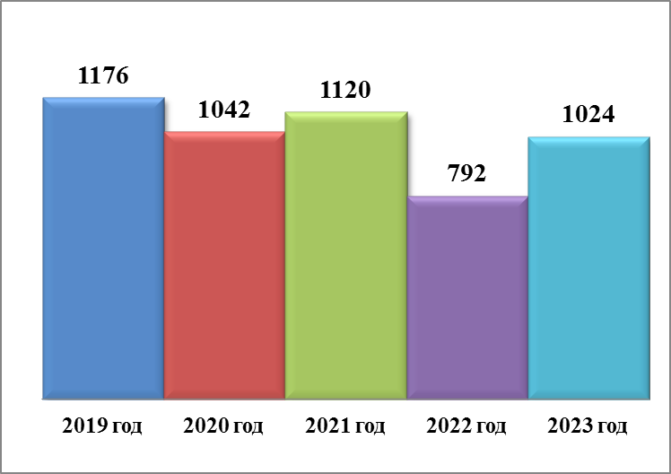

Количественный состав распределения обращений, поступивших к главе города, заместителю председателя городской Думы, депутатам Череповецкой городской Думы

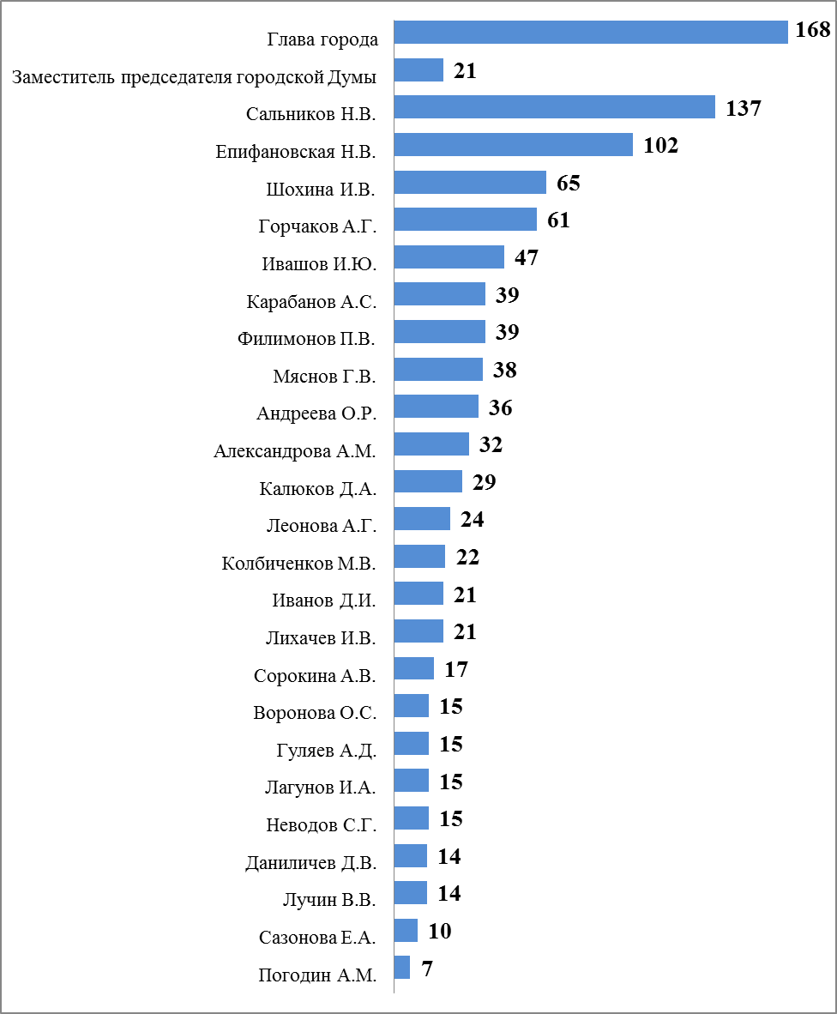

В 2023 году граждане чаще всего обращались в устной форме - 62,1% обращений.
В течение отчетного периода главой города, заместителем председателя городской Думы и депутатами городской Думы проведено 304 приема граждан (2022 год – 250), из них:
- в Череповецкой городской Думе – 11;
- в приемной ВПП «ЕДИНАЯ РОССИЯ» - 47;
- в избирательных округах – 37;
- в городских управах - 209.
Кроме того, в форме электронного документа поступило 19,4% обращений, в письменном виде – 18,5%.

Соотношение устных, электронных обращений граждан и обращений на бумажном носителе

Форма обращений  Период | Письменные | Устные | Электронные | Итого
2023 год | 189 (18,5%) | 636 (62,1%) | 199 (19,4%) | 1024
2022 год | 143 (18,1%) | 474 (59,8%) | 175 (22,1%) | 792

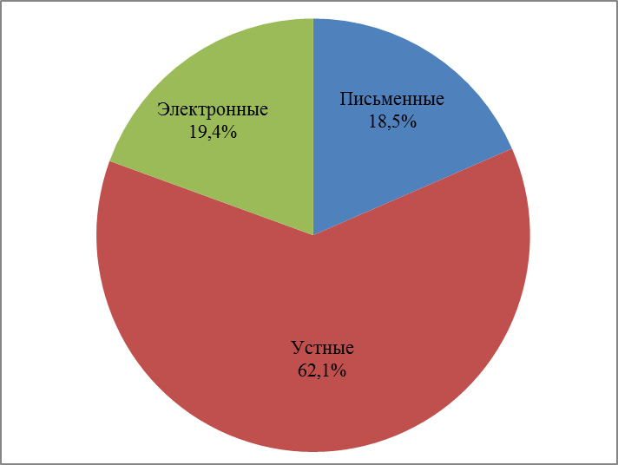 |  | 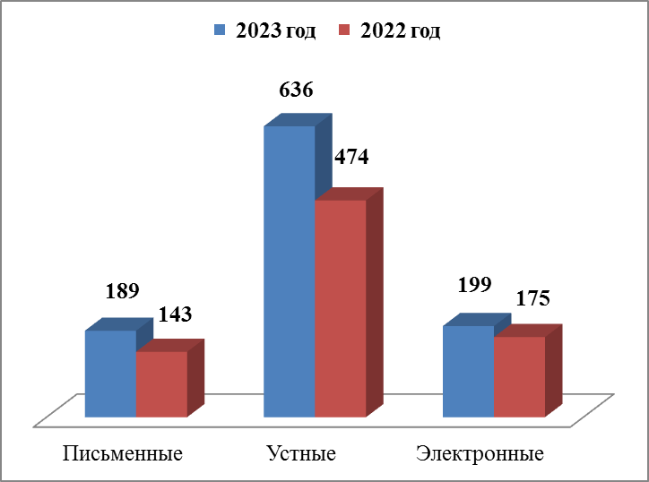

Основными авторами обращений являются:
- пенсионеры – 83 (8,1%);
- работающие граждане – 32 (3,1%);
- служащие - 32 (3,1%)
- домохозяйки – 4 (0,4%);
- безработные – 3 (0,3%);
- предприниматели – 3 (0,3,%);
- обучающиеся – 1 (0,1%).
84,6% заявителей не указали в обращениях свою социальную принадлежность.

Динамика количества и доли поступивших обращений по категориям заявителей
Социальный  состав  заявителей  Период | Пенсионеры | Рабочие | Служащие | Домохо-  зяйки | Безработ-  ные | Предпри-  ниматели | Обучаю-  щиеся | Без определен-  ного места жительства | Не указавшие свой социаль-  ный статус
2023 год | 83 (8,1%) | 32 (3,1%) | 32 (3,1%) | 4 (0,4%) | 3 (0,3%) | 3 (0,3%) | 1 (0,1%) | - | 866 (84,6%)
2022 год | 82 (10,4%) | 34 (4,3%) | 8 (1%) | - | 4 (0,5%) | 4 (0,5%) | - | 1 (0,1%) | 659 (83,2%)

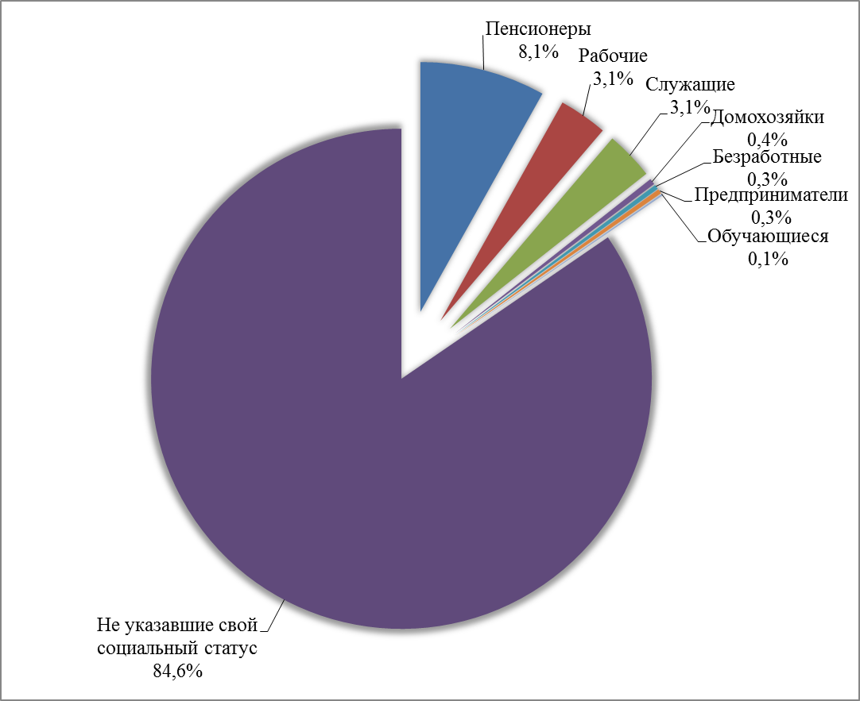 | 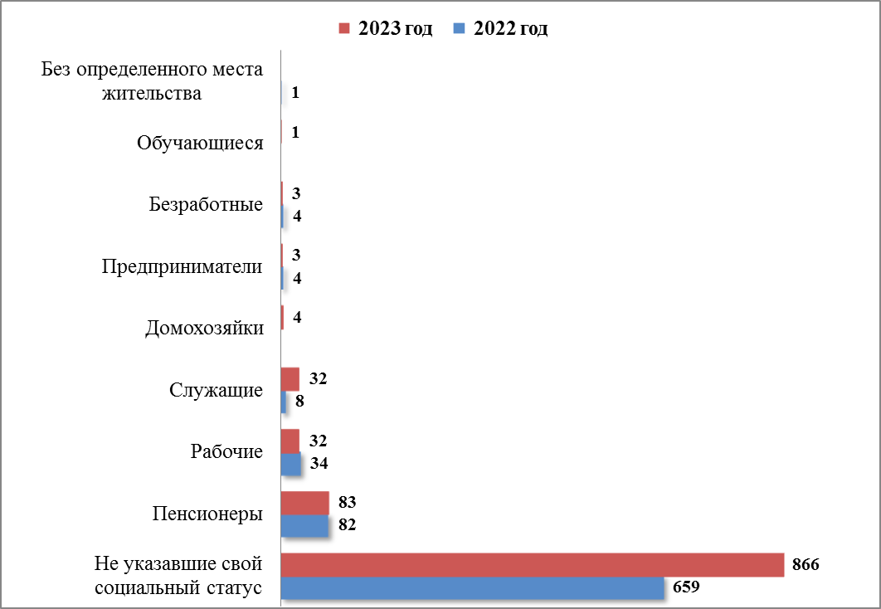
По разделам Типового общероссийского тематического классификатора обращений вопросы, содержащиеся в обращениях граждан, распределились следующим образом:
- жилищно-коммунальная сфера – 45,9%;
- социальная сфера – 19,4%;
- экономика – 15,8%;
- государство, общество, политика – 9%;
- оборона, безопасность, законность – 6,1%;
- жилищные вопросы – 3,8%
Распределение по тематическим разделам количества обращений
Тематический раздел  Период | Жилищно-коммунальная сфера | Социальная сфера | Экономика | Государство, общество, политика | Оборона, безопасность, законность | Жилищные вопросы
2023 год | 470 (45,9%) | 199 (19,4%) | 162 (15,8%) | 92 (9%) | 62 (6,1%) | 39 (3,8%)
2022 год | 371 (46,8%) | 151 (19,1%) | 136 (17,2%) | 73 (9,2%) | 41(5,2%) | 20 (2,5%)

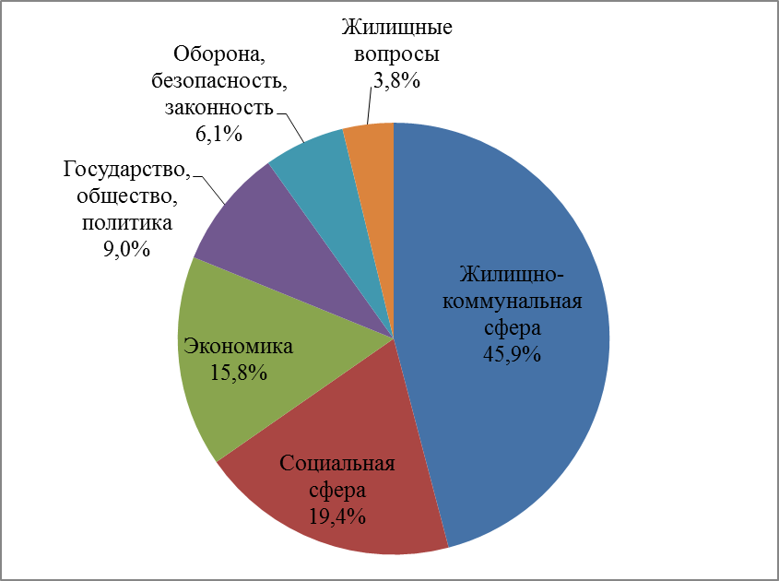 | 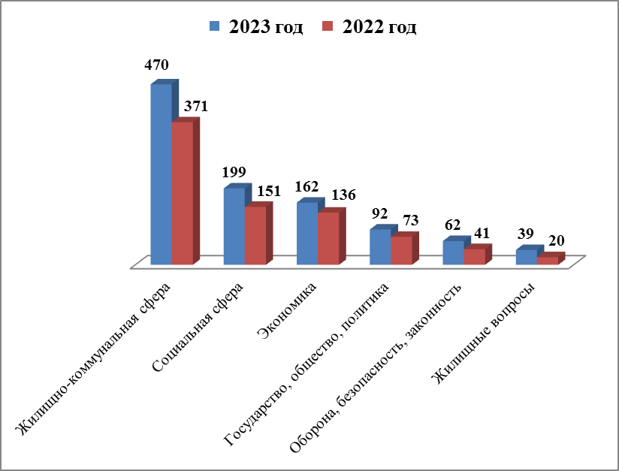

В 2023 году наибольшее число обращений поступило по вопросам жилищно-коммунального хозяйства - 470 (45,9 %), на 99 (21%) больше, чем в 2022 году.
Чаще всего граждане обращались по вопросам благоустройства придомовых и городских территорий. В сравнении с 2022 годом количество данных обращений увеличилось на 17%. Также граждан волновали вопросы обеспечения надлежащего содержания общего имущества в многоквартирном доме, зарегистрировано 78 таких обращений, на 11% больше, чем в 2022 году. Кроме того, граждане жаловались на несвоевременную уборку территорий – 34 обращения (в 2022 году – 27 обращений), предоставление коммунальных услуг ненадлежащего качества (водоснабжение, отопление) – 29 обращений (в 2022 году – 10 обращений), неудовлетворительную работу обслуживающих организаций – 29 обращений (в 2022 году – 15 обращений). Поступали просьбы на ускорение сроков проведения капитального ремонта общего имущества, исправление недочетов при проведении капитального ремонта – 36 обращений (в 2022 году – 14 обращений).

Жилищно-коммунальная сфера

 | Вопросы, содержащиеся в обращениях |  | 2023 год | 2022 год
 | Комплексное благоустройство |  | 111 (23,6%) | 84 (22,6%)
 | Содержание общего имущества |  | 78 (16,6%) | 69 (18,6%)
 | Благоустройство и ремонт подъездных дорог, в том числе тротуаров |  | 39 (8,3%) | 41 (11,1%)
 | Капитальный ремонт общего имущества |  | 36 (7,7%) | 14 (3,8%)
 | Уборка снега, мусора |  | 34 (7,2%) | 27 (7,3%)
 | Предоставление коммунальных услуг ненадлежащего качества |  | 29 (6,2%) | 10 (2,7%)
 | Управляющие организации, ТСЖ |  | 29 (6,2%) | 15 (4%)
 | Обращение с твердыми коммунальными отходами |  | 22 (4,7%) | 30 (8,1%)
 | Оплата жилищно-коммунальных услуг и электроэнергии, взносов в Фонд капитального ремонта |  | 19 (4%) | 11 (3%)
 | Озеленение |  | 14 (3%) | 11 (3%)
 | Организация условий и мест для детского отдыха и досуга (детских и спортивных площадок) |  | 13 (2,8%) | 18 (4,9%)
 | Уличное освещение |  | 12 (2,6%) | 15 (4%)
 | Ремонт и эксплуатация ливневой канализации |  | 6 (1,3%) | 6 (1,6%)
 | Иные вопросы |  | 28 (6%) | 20 (5,4%)
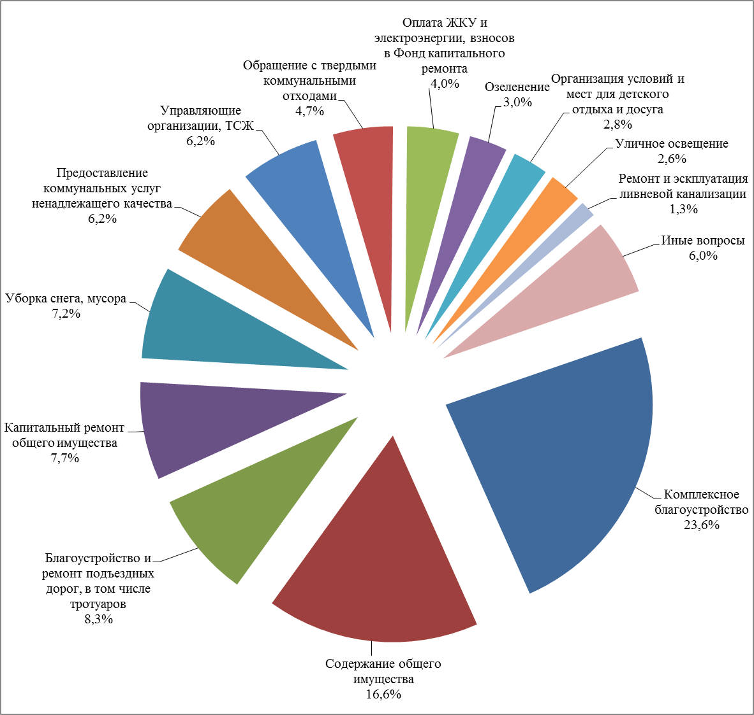

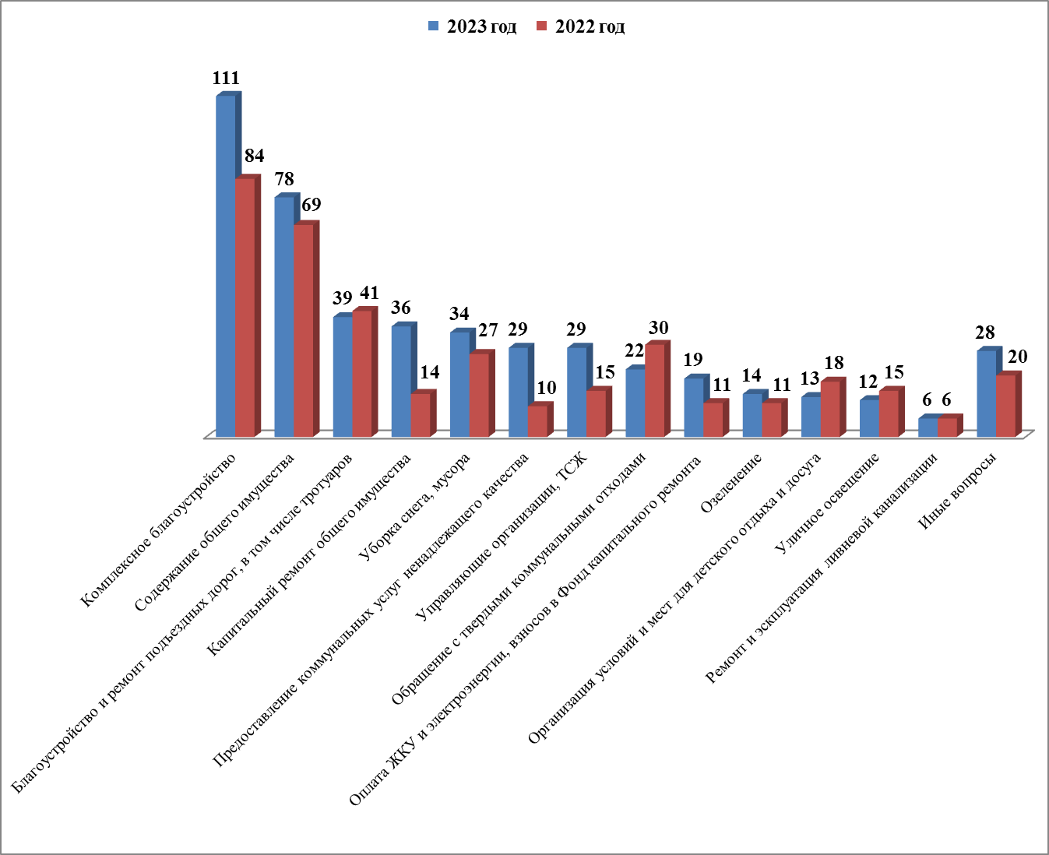

Социальная сфера
199 обращений касались вопросов социальной сферы (в 2022 году – 151). 83 обращения поступили по вопросам предоставления различных мер социальной поддержки населения, назначения и пересмотра размера пенсий, присвоения звания «Ветеран труда», оказания финансовой помощи. В сравнении с предыдущим годом количество таких обращений увеличилось на 30%. 53 обращения поступили по вопросам образования, что на 19% больше, чем в 2022 году. Большая часть указанных обращений касалась вопросов ремонта образовательных учреждений. Увеличилось количество обращений, касающихся вопросов здравоохранения, – 32 обращения (в 2022 году – 19 обращений). Также граждане обращались по вопросам деятельности спортивных школ и учреждений культуры, трудоустройства, выплаты заработной платы.

Вопросы, содержащиеся  в обращениях  Период | Социальная защита | Образование | Здравоохранение | Физическая культура и спорт | Культура, искусство | Труд и занятость населения | Иные вопросы
2023 год | 83 (41,7%) | 53 (26,6%) | 32 (16,1%) | 14 (7%) | 7 (3,5%) | 7 (3,5%) | 3 (1,5%)
2022 год | 58 (38,4%) | 43 (28,5%) | 19 (12,6%) | 11(7,3%) | 10 (6,6%) | 8 (5,3%) | 2 (1,3%)

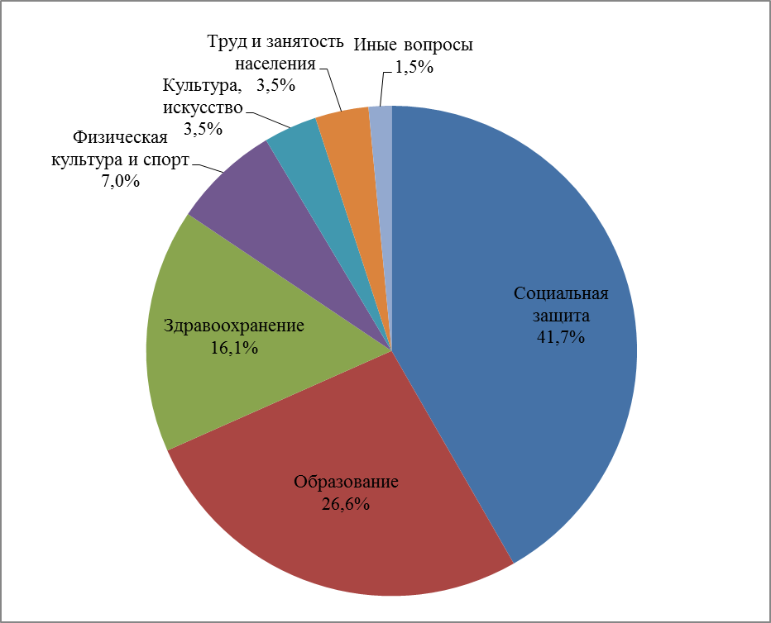 |  | 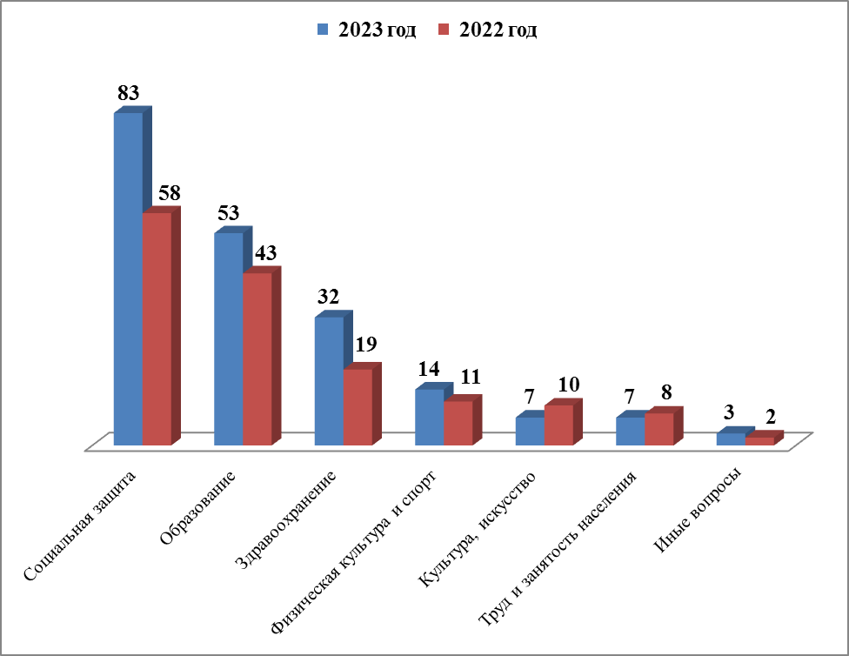
Экономика

Третье место занимают вопросы экономического развития - 162 обращения (в 2022 году – 136 обращений). Преобладающее число их посвящено вопросам обеспечения безопасности дорожного движения (установка дорожных знаков, светофоров, искусственных дорожных неровностей) – 41 обращение (в 2022 году - 31); строительства и архитектуры (строительство, сдача в эксплуатацию различных объектов; планирование застройки территорий города) – 40 обращений (в 2022 году – 25). Кроме того, граждане затрагивали вопросы работы общественного транспорта, деятельности торговых точек и предприятий общественного питания, землепользования.

Вопросы,  содержащиеся  в обращениях  Период | Дорожное хозяйство, безопасность дорожного движения | Строительство и архитектура | Транспорт | Земельные отношения | Торговля | Природные ресурсы и охрана окружающей природной среды | Предприятия общественного питания | Налоги | Иные вопросы
2023 год | 41 (25,3%) | 40 (24,7%) | 21 (13%) | 13 (8%) | 11 (6,8%) | 3 (1,9%) | 3 (1,9%) | 2 (1,2%) | 28 (17,3%)
2022 год | 31 (22,8%) | 25 (18,4%) | 33 (24,3%) | 6 (4,4%) | 9 (6,6%) | 3 (2,2%) | 6 (4,4%) | 3 (2,2%) | 20 (14,7%)

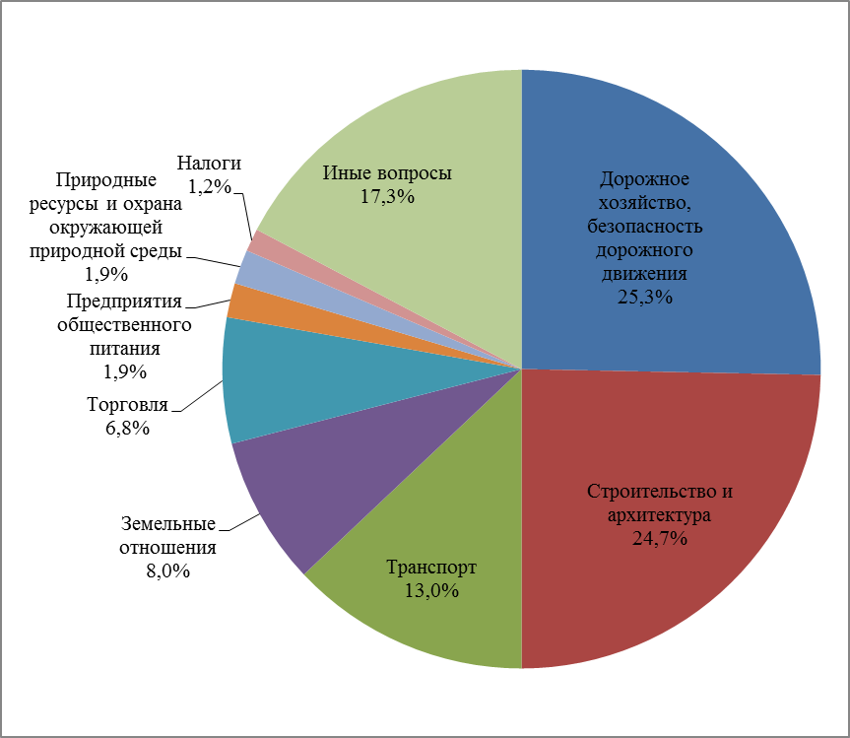 |  | 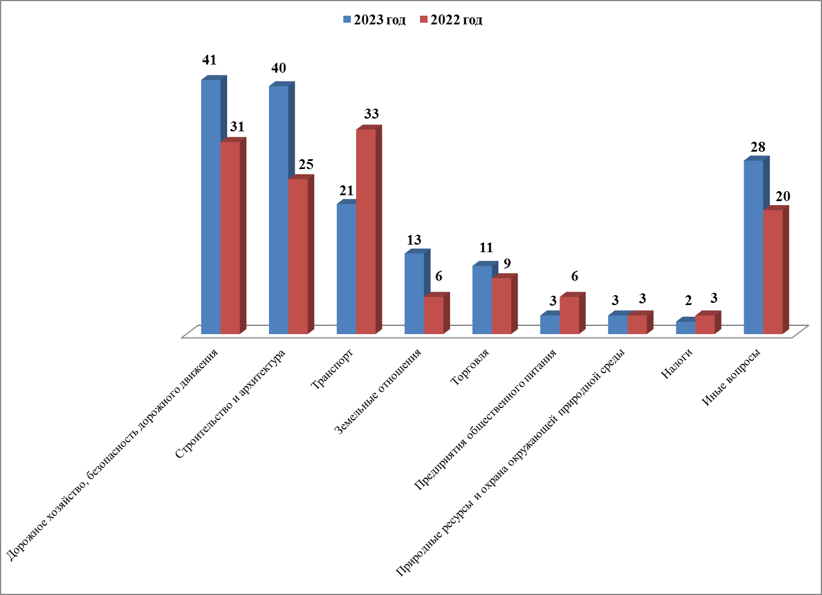
Государство, общество, политика

В тематическом разделе «Государство, общество, политика» зарегистрировано 92 обращения, что составляет 9 % от общего количества обращений. Основную долю составляют обращения по вопросам деятельности городской Думы, проведения специальной военной операции, запросы архивных данных.

Вопросы, содержащиеся в  обращениях  Период | Конституционный строй | Основы государственного управления | Иные вопросы
2023 год | 54  (58,7%) | 25  (27,2%) | 13  (14,1%)
2022 год | 28  (38,4%) | 30  (41,1%) | 15  (20,5%)

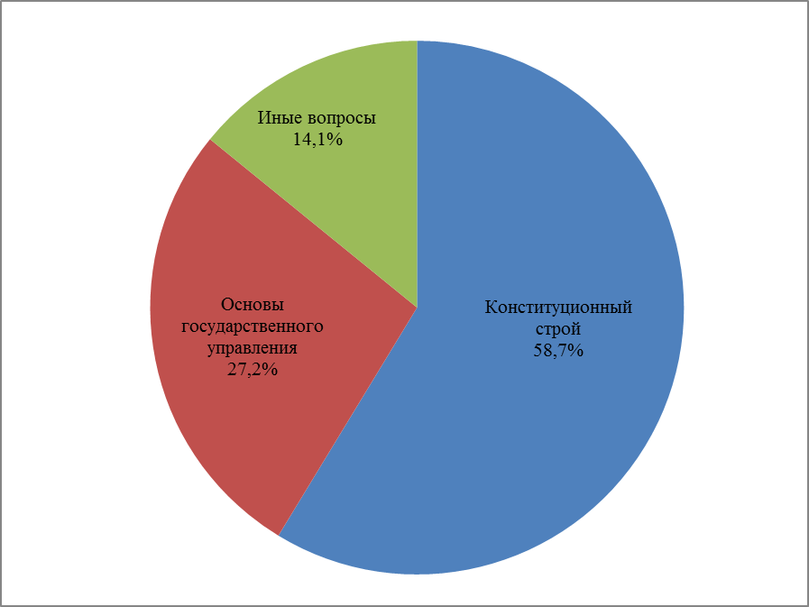 |  | 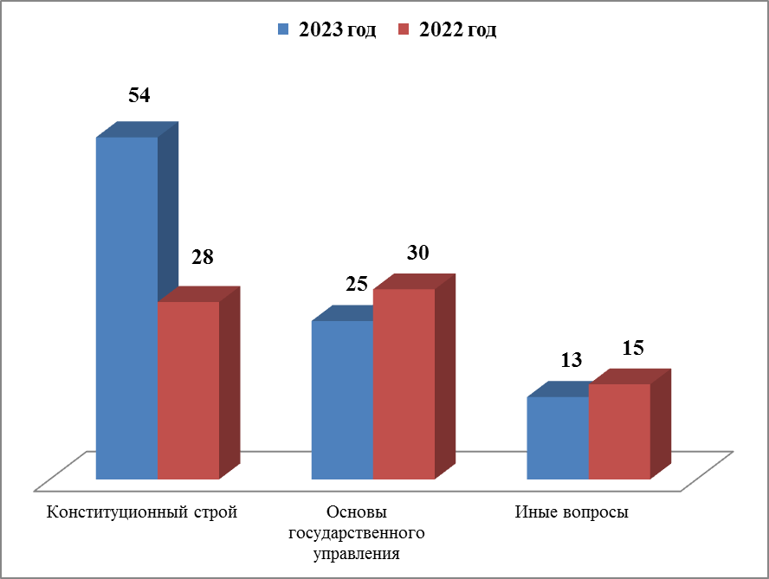
Оборона, безопасность, законность

По вопросам обороны, безопасности, законности поступило 62 обращения, что на 34% больше, чем в 2022 году (нарушение тишины и покоя граждан, деятельность правоохранительных органов и судебных приставов, нарушение правил парковки автотранспорта, мобилизация, рассмотрение судебных дел, оказание юридической помощи).

Вопросы, содержащиеся  в обращениях  Период | Безопасность и охрана правопорядка | Оборона | Органы юстиции | Правосудие | Иные вопросы
2023 год | 33 (53,2%) | 22 (35,5%) | 1 (1,6%) | 4 (6,5%) | 2 (3,2%)
2022 год | 25 (61%) | 9 (22%) | 5 (12,2%) | 2 (4,9%) | -

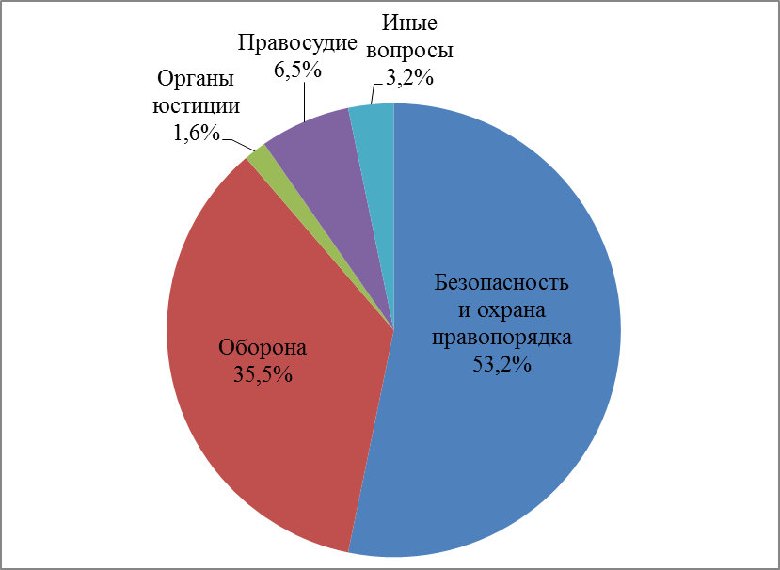 |  | 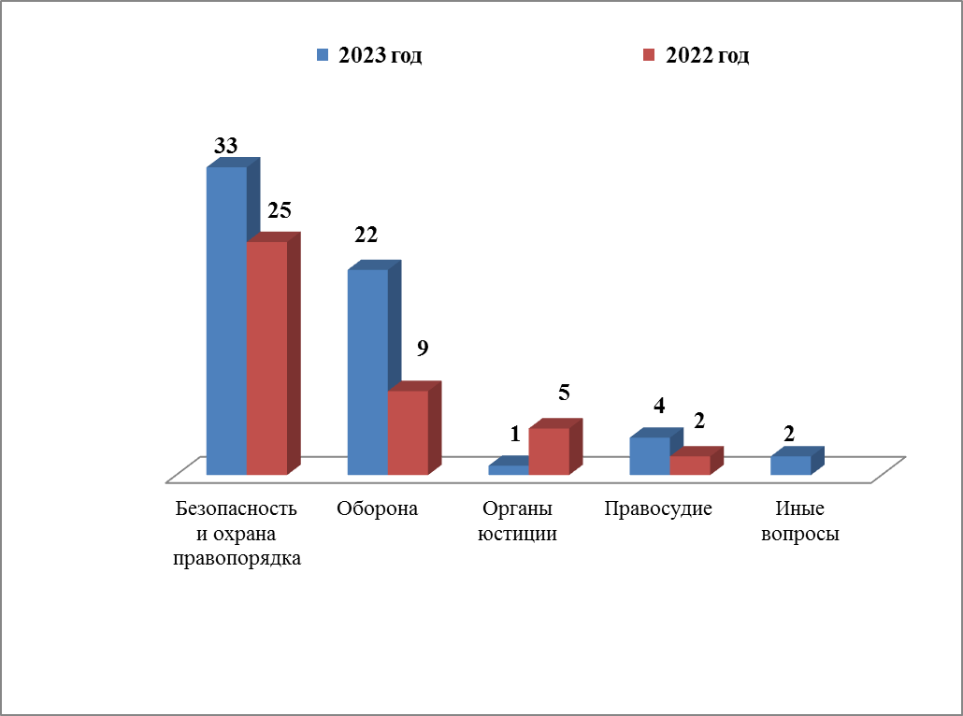
Жилищные вопросы

39 обращений поступило по жилищным вопросам. В сравнении с предыдущим годом их количество увеличилось на 49%. Большая часть обращений касалась вопросов улучшения жилищных условий, предоставления жилого помещения по договору социального найма.

Вопросы, содержащиеся в обращениях  Период | Обеспечение граждан жилищем, пользование жилищным фондом | Жилищный фонд
2023 год | 34 (87,2%) | 5 (12,8%)
2022 год | 13 (65%) | 7 (35%)

Все поступившие обращения граждан в Череповецкую городскую Думу в 2023 году были рассмотрены в сроки, установленные Федеральным законом от 02.05.2006 № 59-ФЗ «О порядке рассмотрения обращений граждан Российской Федерации».
По итогам рассмотрения: положительные решения приняты по 297 обращениям (29%), перенаправлено по компетенции 33 (3,2%), оставлено без ответа 2 (0,2%), по остальным гражданам даны разъяснения (692 обращения или 67,6%).
С целью более тщательного комплексного изучения вопросов, содержащихся в обращениях граждан, некоторые были рассмотрены комиссионно с выездом на место, с привлечением к рассмотрению представителей органов государственной власти, органов местного самоуправления и организаций, к компетенции которых эти вопросы относятся, а также с участием заявителей. Так, за отчетный период количество обращений, рассмотренных с выездом на место, составило 6,6% (68).

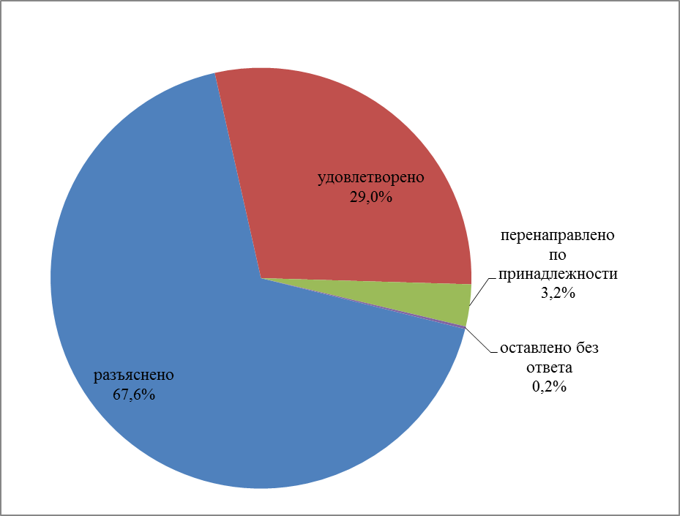 | 